资源资产----物理资产----详情----设备状态

1. 仪表盘数据显示百分比

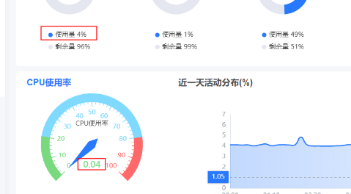 -----🡪 仪表盘中的0.04显示为4

1. 仪表盘无数据时 显示有误的问题

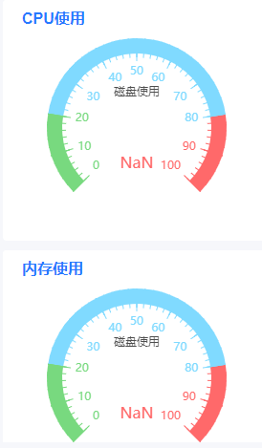----🡪指针正常显示 NAN 写为0

1. 板卡交互需求修改
2. 实现板卡数据在设备状态中显示
3. 板卡下拉选择，默认选择第一条数据，表格跟监控信息均显示选中的该条数据
4. 板卡无数据时，监控信息显示“暂无数据”

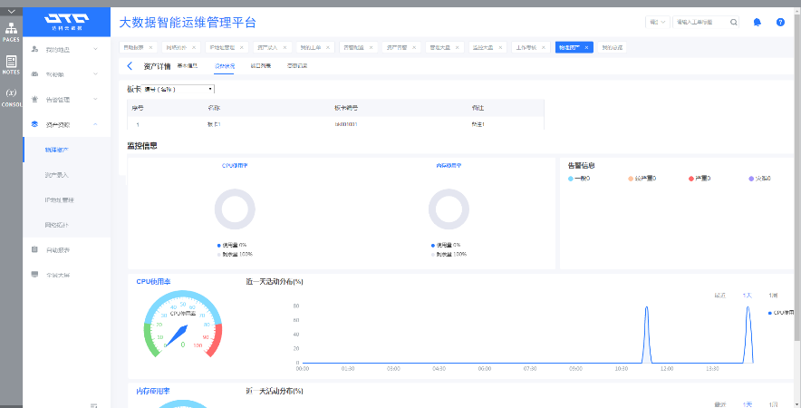

资源资产----物理资产----详情----端口列表

1. 端口需求
2. 添加列表的页码功能

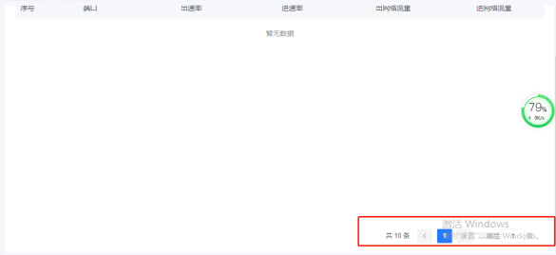

1. 端口列表加上单位

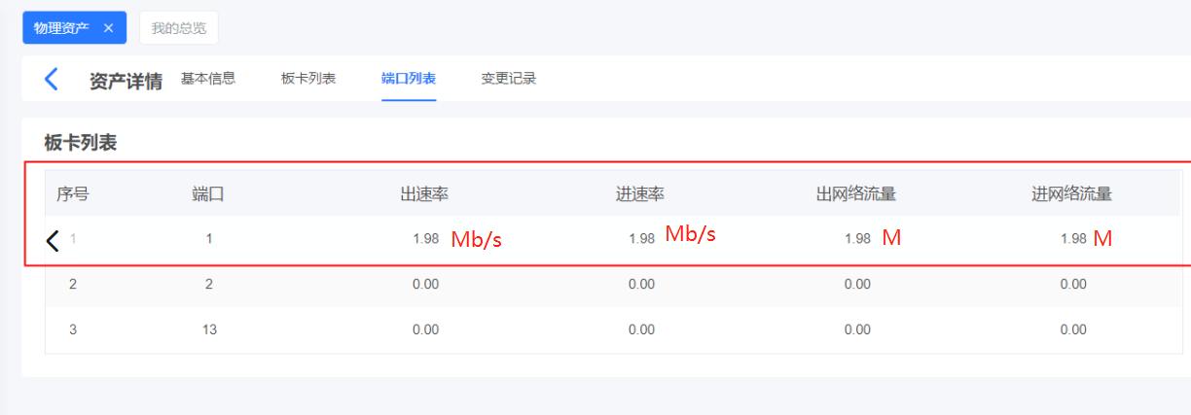

1. 全局 --> 动态路由修改

用户点击登录按钮后，根据/dtc/admin/menu/list接口返回的数据，判断哪个页面为默认首页。判断依据为：一级菜单中isHome标识为true，然后在其children中找出isHome也为true的二级菜单，所以此isHome为true的二级菜单就为默认首页。

测试数据：

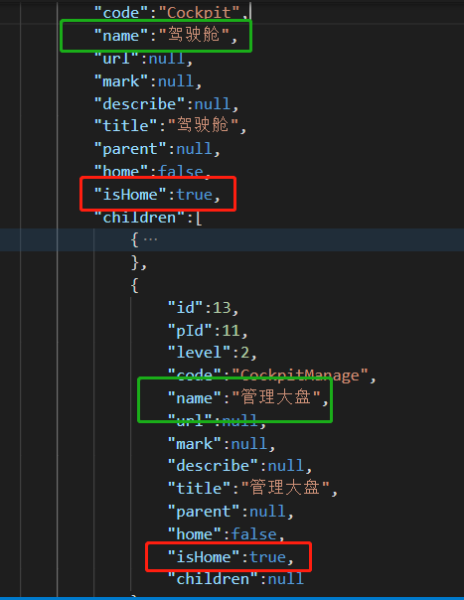

测试结果：默认首页为管理大盘，测试成功

1. 我的地盘 --> 重大节日保障

Bug描述：

编辑时，点击确认按钮后，/dtc/holidaySecurity/updateEvent接口返回报错“sql异常”。但是此次编辑内容已经是修改成功了。

测试内容：

id为8的重大节日保障，编辑操作如图：

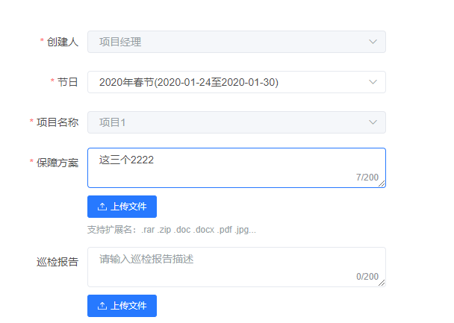

测试结果：接口返回编辑成功，此次编辑内容也修改成功。

1. 我的地盘 --> 工作考核 -->绩效考核
2. 列表

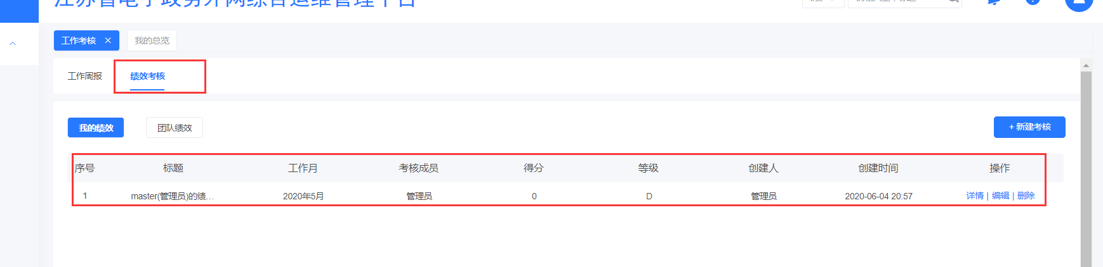

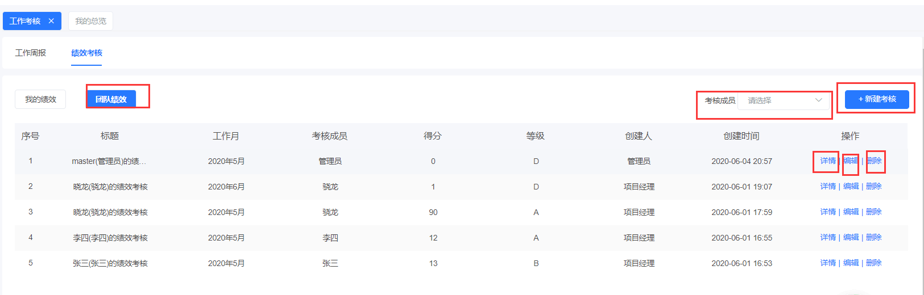

1. 新建绩效

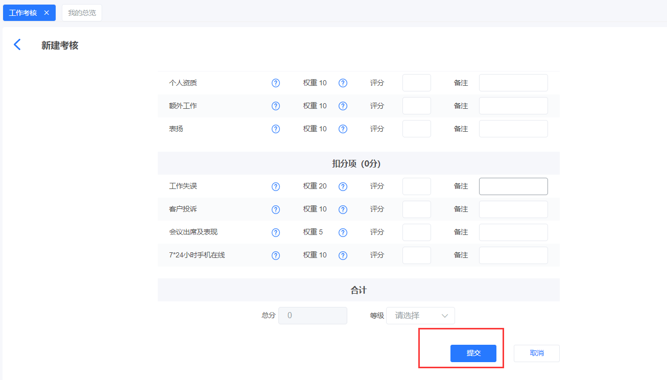

1. 编辑绩效

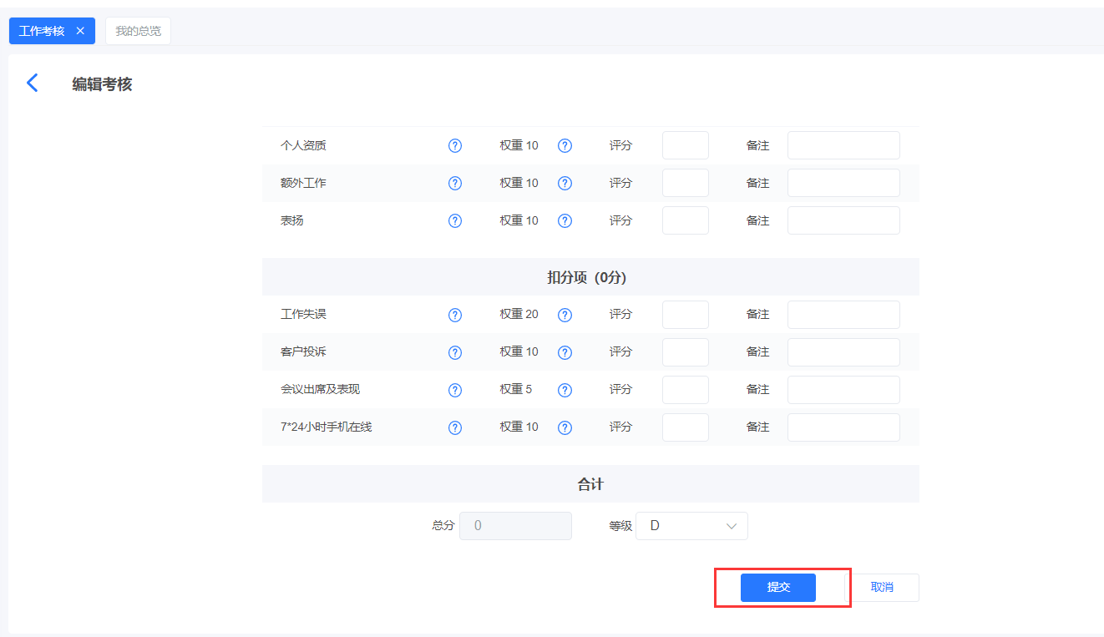

1. 登录失效再次登录页面不跳转

